# 文档格式说明

红色字体需要运行的命令行

红色字体加高亮代表需要自定义的内容

# git部分

## 0.git仓库规范

命名规范

* 不使用中文
* 文件名不带空格
* 使用驼峰式命名方法

提交规范

* 一次提交一个文件，细粒度的进行提交，每次提交都要写注释，简要的说明提交的内容

## 1.下载git并安装

安装步骤详见之前上课的git文档

下载地址<https://git-scm.com/>

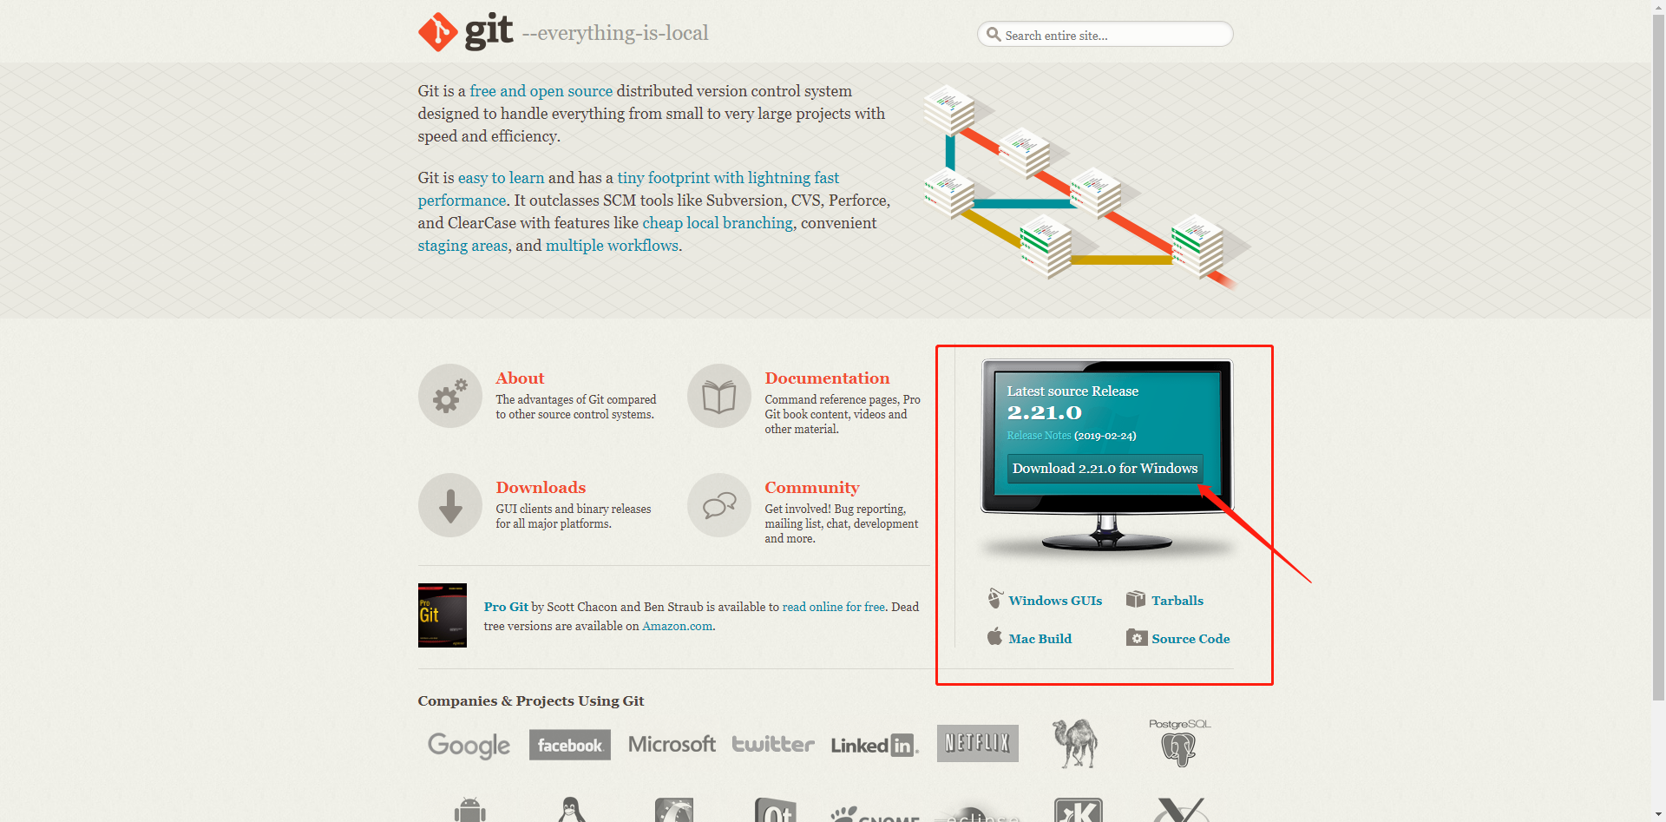

## 2.配置ssh

在windows 环境下，打开git bash，输入 ssh-keygen -t rsa -C “name@xxx”

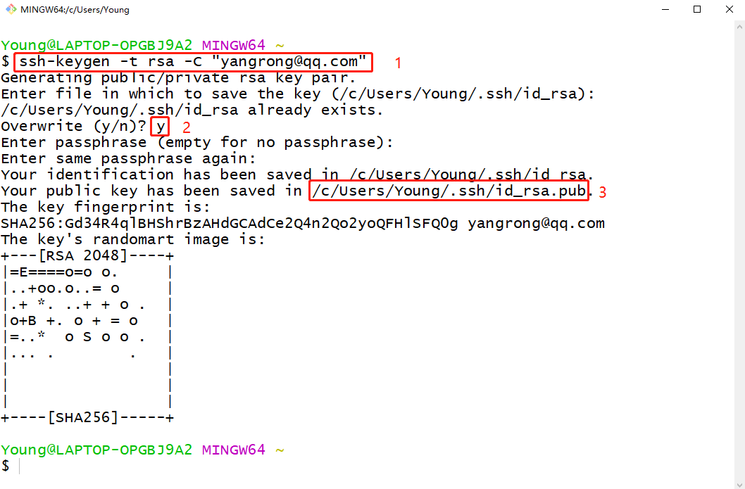

由上图的3可知，由ssh生成的公钥存放在 **/c/Users/Young/.ssh/id_rsa.pub**文件中

请各位把各自电脑中所生传递这个文件发给杨荣，让他把各位的公钥加入到github的SSH中，以便各位访问和修改git仓库中的内容。

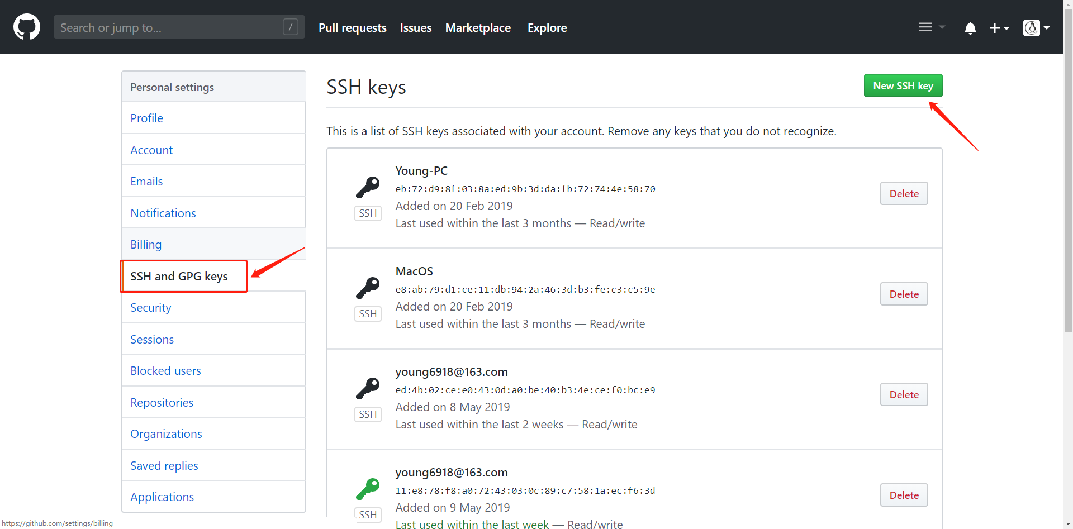

## 3.设置git的global settings

设置用户名

git config --global user.name “name”

设置用户邮箱

git config –global email “email”

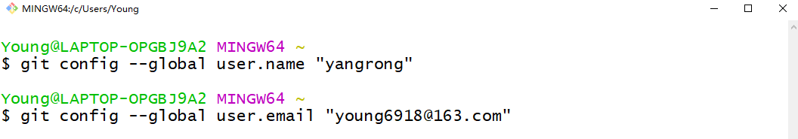

## 4.git常用命令

|  |  |
| --- | --- |
| 命令举例 | 说明 |
| git clone git@github.com:Young2018/G4.git | 从github下克隆下第四组协作的仓库 |
| git add test | 添加当前目录下的test文件到git中 |
| git commit test -m “add test file” | 将之前添加的test文件提交到git中，-m “add test file” 表示本次提交的注释为add test file |
| git pull | 从远程仓库拉去最新的资料 |
| git push origin master | 将当前已经提交的作业推送到远程仓库 |

更多命令使用请参考下面的pdf



# docTemplate说明

git仓库下已经提供了一个doc的文档模板docTemplate，其中已经整理好了文本的格式，各类标题，大家写文档的时候可以复制该模板直接使用。

若需要粘贴图片，请将图片设置为无间隔状态。



# 软件推荐 Visio

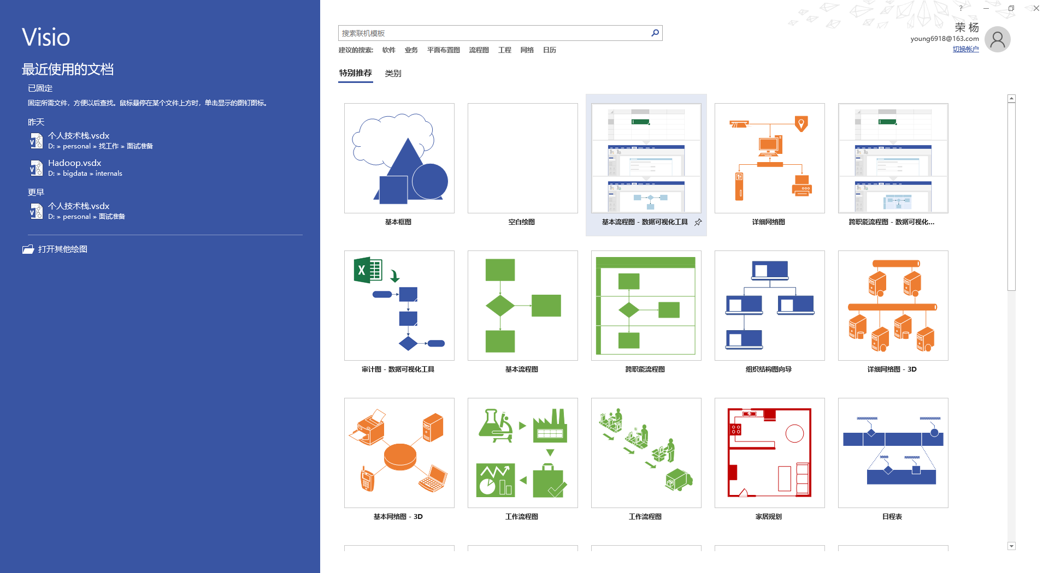

链接：<https://pan.baidu.com/s/16Sd2GSE1wo7svhE6vhN5NA>

提取码：56lb